 | 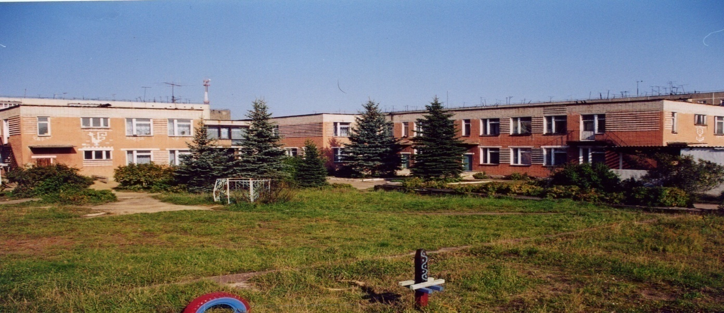 | 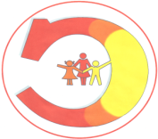
Муниципальное дошкольное образовательное учреждение
детский сад № 117 «Электроник» комбинированного вида
городского округа город Буй

Конспект интегрированного занятия по формированию лексико-грамматических средств языка и ручному труду в старшей логопедической группе «Ромашка»

Путешествие
в мир игрушек

подготовили и провели:
учитель – логопед Павлова С. П.
воспитатель Волкова Л. В.

2011 год
Программные задачи:
Образовательные:
- формировать обобщающее понятие «игрушки»
- пополнять и активизировать словарный запас детей;
- формировать умение строить полные распространенные предложения;
- упражнять в образовании и употреблении относительных прилагательных, существительных с помощью уменьшительно-ласкательных суффиксов;
- учить использовать различный бросовый материал для изготовления поделок;
- упражнять в отгадывании загадок.
Развивающие:
- развивать слуховое внимание;
- развивать логическое мышление детей, умение выделять лишний предмет;
- развивать чувство ритма речи;
- развивать мелкую моторику пальцев рук;
Воспитательные:
- воспитывать бережное отношение к игрушкам;
- воспитывать добрые отношения к младшим детям.
Материал: конверт, разрезное фото детского сада, набор игрушек: пирамидка, машинка, зайчонок, кубик, лисичка, погремушка, неваляшка, игрушка – пищалка, карточки для игры «Четвертый лишний» (для мальчиков и девочек)
Предварительная работа:
Повторение стихов А. Барто из серии «Игрушки», рассматривание игрушек.

Ход занятия.
Ребята, отгадайте загадки:
Совсем не нужен ей водитель,
Ключом ее вы заведите,
Колесики начнут крутиться,
Поставьте и она помчится. (машинка)
Легкий, круглый, но не мяч
И не пустится он вскачь.
На веревочке висит,
Зазевался – улетит. (воздушный шар)
Ребята, а в какие игрушки вам нравится играть? Какие правила обращения с игрушками вы знаете?
Это очень хорошо, что вы бережно относитесь к своим игрушкам. А давайте вспомним первые строчки стихотворений А. Барто об игрушках, только будем менять интонацию голоса.
Дидактическая игра «Я начну, а ты продолжи»
Тихо. Спать пора – уснул бычок. Лег в кроватку на бочек.
Громко. Наша Таня – громко плачет.
Грустно. Зайку бросила – хозяйка, под дождем остался зайка.
Весело, задорно. Матросская шапка – веревка в руке, тяну я кораблик по быстрой реке.

Сегодня к вам в гости пришел медвежонок Топтышка, он хочет поближе познакомить вас с огромным миром игрушек. Он принес интересные задания и если вы с ними справитесь, то соберете рассыпавшуюся картинку и узнаете, где же игрушкам живется лучше всего. Её детали вот в этом конверте.
1 задание. «Из чего – какие?»
Ребята, а вы знаете, где изготавливают игрушки? Игрушки делают на фабрике игрушек из различных материалов.
Вот пирамидка, она из дерева, значит она какая?
Вот машина из железа, она – железная.
Зайчонок из меха – меховой.
Кубик из пластмассы – пластмассовый.
Лисичка из резины – резиновая.
Вы справились с первым заданием. Можно доставать 1 часть и прикрепить ее на место.
2 задание. «Четвертый лишний»
Медвежонок мне шепнул, что есть игрушки для мальчиков, а есть для девочек. У вас на столах карточки с изображением игрушек. Посмотрите и зачеркните одну, которая к трем остальным не подходит.
Вы справились со вторым заданием. Можно доставать еще одну часть.
3 задание. «Назови ласково»
Все игрушки любят, что бы их называли ласково, мы сейчас в этом и поупражняемся.
Кукла – куколка, машина - …, заяц - …, дудка - …, посуда - …, пистолет…
Вы справились с еще одним заданием. Можно доставать следующую часть и прикрепить ее на место.
4 задание. Динамическая пауза.
Медвежонок сказал, что есть еще и спортивные игрушки, а что это за игрушки, может вы знаете. (дети называют)
Выходите на ковер и давайте представим, что у нас в руках мячи, а что с ними можно делать?
Подбрасывать, ловить, катать, друг другу перебрасывать, пинать, а еще можно чеканить. (Дети подбирают слова и имитируют действия)
Давайте прочеканим мячом.
Мой веселый звонкий мяч,
Ты куда умчался вскачь.
Желтый, красный, голубой
Не угнаться за тобой.
А теперь мы сами превратились в мячи.
Девочки и мальчики прыгают, как мячики.
Ножками топают – раз, два, три.
Ручками хлопают – посмотри.
Задание мы выполнили, достаем еще одну часть.
5 задание. «Узнай, что звучит»
Медвежонок говорит, что есть игрушки для больших ребят, а есть для самых маленьких.
(На столе ширма, пирамидка, игрушка – пищалка, дудочка, неваляшка.)
Послушайте, как они звучат, и когда я уберу игрушки за ширму, постарайтесь узнать их голоса.
Задание мы выполнили, достаем еще одну часть.
6 задание. «Игрушки – самоделки»
А сейчас медвежонок приглашает вас в мастерскую игрушек – самоделок. Как вы думаете, почему их так называют? Самоделки.
- Я предлагаю изготовить игрушки – погремушки для самых маленьких детей в нашем детском саду. Для этого вам надо открыть ваши заготовки. И наполнить их крупой, чтобы они гремели. У каждой погремушки различный наполнитель, поэтому звучать они будут по-разному. А для того, чтобы игрушка была веселая, интересная, мы приклеим на нее глазки и рот.
Прежде чем приступить к работе давайте подготовим наши пальчики, ведь им сейчас придется потрудиться.
Пальчиковая гимнастика «Шел медведь к своей берлоге»
Шел медведь к своей берлоге, да споткнулся на пороге.
- Видно очень мало сил я на зиму накопил.
Так подумал и пошел он на поиск диких пчел.
Все медведи – сладкоежки, любят есть медок без спешки.
А наевшись, без тревоги до весны сопеть в берлоге.
(дети поочередно нажимают на подушечки пальцев обеих рук)
Изготовление игрушек – погремушек.
Молодцы, вы справились с заданием медвежонка, я думаю игрушки понравятся малышам.
Давайте прикрепим последнюю часть.
Вот мы и собрали все части картинки. Где же игрушкам живется лучше всего? Верно, в нашем детском саду, потому что вы добрые, внимательные и бережливые дети, за это медвежонок хочет вас наградить.

